

|  |  |  |  |  |
| --- | --- | --- | --- | --- |
| ***Estudante:*** | | | | |
| ***Turma: 2ª SÉRIE*** | ***Turno:*** | ***Data de Aplicação:*** | | ***2º Bimestre*** |
| ***Prof(a). JOSÉ ADMILSON*** | | | ***Nota Final:*** | |
| ***INÍCIO: TÉRMINO:*** | | | | |
| ***PROVA BIMESTRAL DE SOCIOLOGIA*** | | | | |
| ***INSTRUÇÕES GERAIS***  1. Confira atentamente a construção da prova. Qualquer falha de impressão ou falta de folhas deve ser comunicada ao professor no prazo máximo de **15 (quinze) minutos.**  2. Inicie a prova identificando todas as páginas com seu **nome e turma.**  3. Resolva as questões nos locais correspondentes usando caneta com tinta azul ou preta. Responda a lápis somente quando determinado.  4. Utilize somente o material autorizado. É proibido o uso de qualquer tipo de corretivo; de aparelho celular.  5. Esta prova é individual. Ao término do tempo, levante o braço e aguarde o fiscal recolher a prova.  6. A posse e/ou uso de meios ilícitos para a execução da prova é(são) considerado(s) falta disciplinar grave, acarretando a atribuição de **grau ZERO.**  7. As questões indicadas com **\***são questões de desafio e correspondem a um ponto adicional.  8. Esta prova vale de **0 a 10 (dez)**  **9. Em provas de exatas é obrigatório apresentação do cálculo, para validação da questão. Caso não conste será anulada.** | | | | |

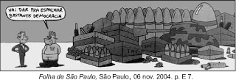

1. Democracia é o regime de governo cuja origem do poder vem do povo. Em um governo democrático, todos os cidadãos possuem o mesmo estatuto e têm garantido o direito à participação política. A charge acima retrata um militar com um grande arsenal bélico, cujo objetivo seria espalhar a democracia utilizando o poder das armas. Em sua opinião, isso seria possível? Justifique.

|  |
| --- |
|  |
|  |
|  |

02- Respeitar a crença e culto individuais reforça o conforto que não só o corpo exige, mas que a alma precisa. Qual o principal assunto abordado pelo texto e que deve ser valorizado nas sociedades?

A Diversidade étnica.

B Pluralidade religiosa.

C Diversidade de gênero.

D Desenvolvimento social.

03-O voto é um dos principais instrumentos utilizados no sistema eleitoral brasileiro para escolha de representantes e consulta popular, como nos casos de referendos ou plebiscitos. São características do sistema eleitoral brasileiro o voto

A aberto, que garante a possibilidade de ser revelado em quem o eleitor votou.

B censitário, que assevera o direito de votar a cidadãos que atendam a certos critérios.

C universal, que assegura o direito de todos os cidadãos participarem de forma irrestrita.

D indireto, que possibilita ao cidadão votar em intermediários para escolha do candidato.

04- Marque "V" para as alternativas verdadeiras e "F" para as falsas: 0.5

|  |  |  |
| --- | --- | --- |
| A |  | O governo autoritário, assim como o regime totalitário, abusa do poder para controlar ao máximo o país. Porém, este poder só será manifestado se houver permissão da sociedade. |
| B |  | Os regimes democráticos elegem um corpo de cidadãos que participa da tomada de decisões direta ou indiretamente. |
| C |  | Nas monarquias constitucionais parlamentaristas, o chefe de governo é o primeiro-ministro, que é escolhido entre os membros do Parlamento. |
| D |  | Um regime totalitário controla todos os aspectos da vida pública e particular das pessoas, deixando seus cidadãos quase que completamente sem liberdades e direitos. |
| E |  | A democracia ocidental tem origem em Atenas, na Grécia Clássica. Os gregos antigos criaram a ideia de cidadania, que se estendia a todos os habitantes da Grécia Antiga. |

05- Os regimes autoritários, muitas vezes, **atuam à revelia das leis constitucionais**, tomando medidas arbitrárias que, de algum modo, alteram a vida política e pública das pessoas. Em quais momentos houve manifestações de Regimes autoritários no Brasil? **0.25**

1. Na Redemocratização e no governo civil-militar de 1964 a 1985.
2. No governo civil-militar entre 1964 a 1985 e na imposição do governo petista quando obrigou os Estados a construírem os Estádios de futebol para a Copo do Mundo sediada no Brasil em 2014.
3. No Estado Novo implantado pelo governo de Getúlio Vargas e no governo civil-militar brasileiro.
4. Na imposição do governo paulista quanto à implantação de leis (ano de 2021) que obrigavam seus cidadãos se vacinarem contra o Covid-19 e no período da Ditadura civil-militar.

06- São características de Regimes monárquicos, **EXCETO: 0.5**

1. Ausência de sistema eleitoral.
2. Vitalicidade do monarca.
3. Hereditariedade na transmissão do poder.
4. Abertura universal ao voto para escolha dos futuros monarcas.

07- Fake News (em português, Notícia Falsa) são notícias falsas disseminadas nas mídias sociais e compartilhadas por seus usuários. De um modo geral, essas notícias apresentam informações de caráter ideológico, despertando ou legitimando, muitas vezes, preconceitos e ações violentas.

Diante do exposto pode-se afirmar que o conceito de ideologia corresponde

A ao conjunto de ideias ou pensamentos de um indivíduo ou de grupo.

B às decisões dos indivíduos nas interações estabelecidas em sociedade.

C à reprodução na sociedade da estrutura de classes que nela se estabelece.

D aos processos da vida social, principalmente aos estabelecidos no trabalho.

08-Como se dá a permanência do chefe de Estado no Sistema Republicano? 0.5

1. No Brasil ocorre por 4 anos e é ilimitado sua permanência no poder.
2. A permanência do chefe de Estado no poder será por um período de 8 anos que poderá ser renovado por mais 4 anos, desde que o administrador eleito seja novamente aprovado por voto popular.
3. Será limitada a permanência do chefe de Estado no poder, podendo ininterruptamente ficar no poder por 8 anos seguidos, desde que seja eleito novamente.
4. A permanência do chefe de Estado no poder é ilimitada. No Brasil, ocorre por quatro anos, que podem ser renovados por mais quatro desde que o administrador eleito seja novamente aprovado por voto popular.

09- O Estado Republicano: 0.5

1. Os interesses de seus governantes estarão acima do bem comum.
2. É uma estrutura política que não limita o tempo dos eleitos pelo povo em suas posições de poder.
3. No Republicanismo, o povo elege seus representantes e estes atuarão no cenário político por tempo determinado.
4. O Estado Republicano, por ser governado pelos representantes do povo, obteve grande sucesso em todo o mundo ao acabar com as desigualdades sociais.

10- Para que uma nação seja considerada totalitária, o seu governo deve seguir algumas dessas seguintes características: 0.5

1. Concentração total do poder na mão de um único governante (pessoa ou grupo)
2. Antidemocrático (não há espaço para a Democracia)
3. Controle da população baseado no terror e medo (atitude reacionária aos opositores, com práticas de tortura e assassinato)
4. Líder (ditador) toma as decisões de acordo com a sua vontade, sejam políticas ou econômicas.
5. A sociedade é impedida de ter algum tipo de manifestação religiosa, inclusive não serão estimuladas a cultuarem deuses e muito menos o ditador totalitário.

11- Qual o objetivo da Sociologia? 0,5

a) ( ) Descobrir a estrutura básica da sociedade humana.

b) ( ) Analisar como a sociedade se relaciona com a natureza

c) ( ) Descobrir como a sociedade humana evoluiu com o passar do tempo.

d) ( ) Perceber as mudanças do meio ambiente.

12- Como ocorre o processo de socialização? 0,5

1. Na relação uterina entre o feto e a mãe.
2. Apenas quando a criança é capaz de entender as regras da sociedade.
3. Quando o indivíduo vai vivendo seu cotidiano em todas as épocas de sua vida.
4. Quando suas funções políticas e cognitivas estão desenvolvidas.

13- Sobre o Sistema Republicano é correto afirmar que: 0.5

1. Embora estabeleça um tempo para o político estar no poder, ele impede a população pobre de se candidatar.
2. O acesso ao poder será por meio do voto e também pelo carisma do líder que poderá usar seus talentos políticos para se perpetuar no poder.
3. O acesso ao poder só será por meio do voto.
4. Haverá limitação do tempo para um político estar no poder somente se forem encontradas irregularidades em sua gestão.

14-Assinale a alternativa que aponta uma **INCORRETA CARACTERÍSTICA** de um sistema político democrático: 0.5

1. Participação efetiva da população na política.
2. Liberdade de expressão.
3. O governo trabalha para que aja inclusão social.
4. Igualdade política.
5. O poder social será alcançado através da Hereditariedade.

15-Tratava-se, na verdade, de um governo no qual há uma única representação como detentora do poder, ou seja, um comitê, uma assembleia ou simplesmente um líder que possui absoluto controle de todos os níveis governamentais. 0.5

1. Governo Democrático de Direito.
2. Governo Autocrático.
3. Governo Automático.
4. Governo Republicano.
5. Governo Oligárquico.

16- Associe os conceitos. 0.5

|  |  |  |  |
| --- | --- | --- | --- |
| A | Monarquia |  | É a forma de governo em que o poder político está concentrado num pequeno número pertencente a uma mesma família, um mesmo partido político ou grupo econômico |
| B | Tirania |  | É uma forma de governo em que o rei exerce a função de chefe de Estado e mantém-se em tal cargo até a sua morte ou abdicação. |
| C | Anarquia |  | Era uma forma de governo na qual o poder político era exercido por nobres, pessoas de confiança dos Monarcas ou dos Regentes |
| D | Aristocracia |  | Um tipo de governo em que o líder chega ao poder ou continua na **liderança de maneira ilegítima.** |
| E | Oligarquia |  | É uma ideologia política que se opõe a todo tipo de hierarquia e dominação, seja ela política, econômica, social ou cultural |

17- Quando se observa manifestações de participação política livre entre os cidadãos de um determinado país, onde o direito ao voto é garantido pela Constituição, o regime político ali adotado denomina-se: 0.5

1. Monarquia.
2. Diarquia.
3. Democracia.
4. Anarquia.
5. Socialismo.

18- Sociologia é uma ciência? 0,5

a) ( ) humana

b) ( ) exata

c) ( ) biológica

d) ( ) física

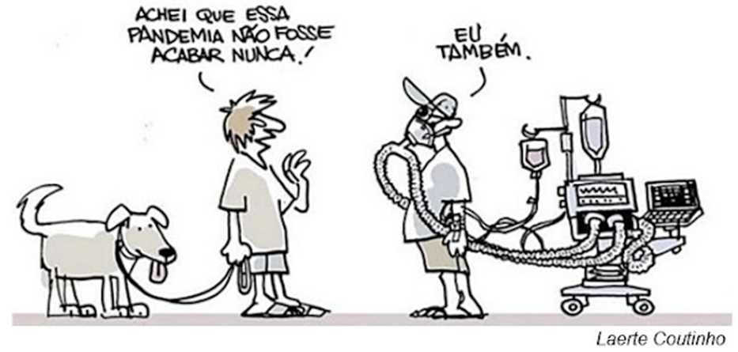

19- A finalidade do texto é:  
a) trazer argumentos e opiniões para convencer o leitor.  
b) criticar acontecimentos atuais de interesse público.   
c) apresentar uma mensagem informativa para o leitor.  
d) narrar uma história cômica para divertir as pessoas.

20. No texto, é possível concluir que a pandemia do Coronavírus   
a) chegou ao fim, todavia, deixou consequências trágicas para muitas pessoas.  
b) deixou toda a população doente e acamada em hospitais do Brasil.  
c) permitiu que as pessoas se tornassem mais preocupadas com as outras.  
d) nunca vai acabar, pois as pessoas ainda continuam sem usar máscaras.